
Elke eerste zaterdag van de maand.
3 januari 4 juli
7 februari 1 augustus
7 maart 5 september
4 april 3 oktober
2 mei` 7 november
6 juni 12 december (tweede zaterdag)
Eerste bingo-ronde gratis

IEDEREEN IS WELKOM EN HET IS VOOR JONG EN OUD.
Let op!
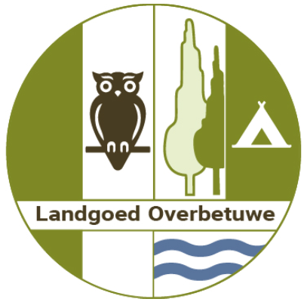
Zaal is open vanaf 19.00 uur en de bingo start om 19.30.
Locatie is Uilenburgsestraat 3 in Heteren.
Zaal is achter de receptie aan het einde vd oprijlaan camping Supermooie prijzen en een gezellige locatie staan garant voor een gezellige avond. Komt u ook?
De bingo wordt gehouden in de kantine van de camping op landgoed Overbetuwe ten behoeve van de
KinderBoerderij Overbetuwe.

Meer info kunt u inwinnen bij:
e-mail: info@campingoverbetuwe.nl of via tel.nr. 026-4742233

